ВСЕРОССИЙСКИЙ ПРОФОРИЕНТАЦИОННЫЙ
ОНЛАЙН-УРОК
Билет в будущее

Учащиеся ГБОУ СОШ с.Шламка стали участниками масштабного и уникального Всероссийского проекта «Билет в будущее». Проект в форме онлайн-урока информирует обучающихся о профессиях с постепенным расширением представлений о мире профессионального труда, помогает школьникам лучше узнать свои интересы, склонности, знакомит с профессиями настоящего и будущего. Люди «ищут себя» годами и даже десятилетиями. И чтобы этого не было, на уроках учащиеся узнали, с чего начать, какие шаги сделать первыми навстречу своему будущему.
13 октября 2021г для учащихся 6-7 классов прошел урок, который был построен на трех базовых компонентах, которые необходимо учитывать при выборе профессии:
«хочу» — интересы учащихся; «могу» — способности и «буду» — востребованность на рынке труда в будущем. Каждому компоненту был посвящен отдельный блок урока, в рамках которого обучающиеся вели дискуссию, смотрели видеоролики, выполняли практические задания.

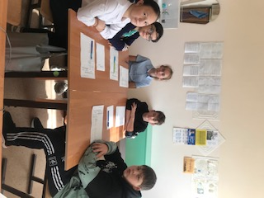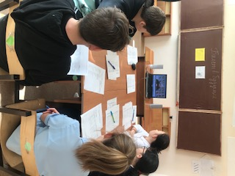

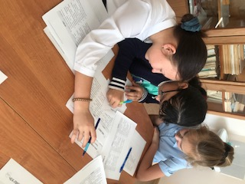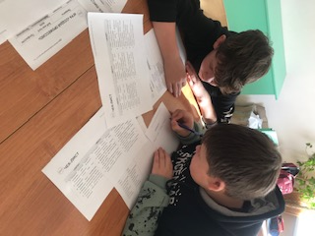

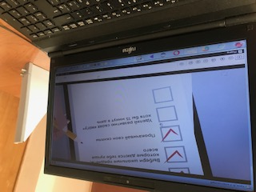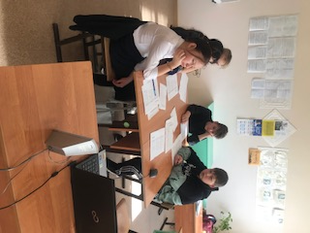

В завершении урока учащиеся поняли, главное – не бояться пробовать, интересоваться, развивать себя, быть открытыми новым знаниям, что в рамках проекта «Билет в будущее» можно пробовать «Примерочную профессий» и сделать первый шаг на пути своего выбора.

11 октября 2021 года для учащихся 8, 10,11 классов также прошел Всероссийский
профориентационный онлайн-урок. Урок познакомил учащихся с разнообразием
направлений профессионального развития, возможностями прогнозирования результатов
профессионального самоопределения.
На уроке рассматривались существующие профессиональные направления, варианты
получения профессионального образования (уровни образования). Каждому компоненту был
посвящен отдельный блок урока, в рамках которого обучающиеся обменивались мнениями,
смотрели видеоролики, выполняли практические задания.
Вопросы, которые обсуждались с обучающимися:
• Что такое профессия?
• Насколько разнообразен мир профессий?
• Какие существуют профессиональные направления?
• Как выбрать соответствующий профессиональным запросам уровень образования?

